Oöverträffad precision
B&R-premiär på SPS: Perfekt integration av robot och maskin
På SPS-mässan kommer B&R att introducera ABB-robotar som en integrerad funktion i sitt automatiseringslandskap. Kunderna drar nytta av en aldrig tidigare skådad precision i synkronisering mellan robotik och maskinkontroll. B&R kommer också att vara bland de första att lansera en omfattande portfölj för öppen OPC UA i realtid över TSN-kommunikation i monter 206 i Hall 7.

Cirka 40 olika modeller av ABB-robotar kan nu integreras i B&R-automationssystem. Dessa inkluderar atikulerande arm-, SCARA-, delta- och palletizer-robotar i olika storlekar och med olika last. Robotarna är programmerade i B&R´s universella teknikmiljö precis som alla andra automationskomponenter. Som enda robot- och automationslösning finns det en styrenhet och ett konstruktionssystem för utveckling, diagnostik och underhåll. Det finns inget behov av ett extra kontrollskåp bara för roboten. Detta sänker drastiskt tröskeln för dem som vill implementera robotik i sina produktionsmaskiner och ökar avkastningen på investeringen.
B&R-produkter talar OPC UA över TSN
En omfattande portfölj av produkter för öppen OPC UA i realtid över TSN-kommunikation kommer också att visas i B&R´s monter. Med X20 PLC: er, busstyrenheter, industriella datorer och en TSN-maskinomkopplare, möjliggör B&R fullt standardiserade nätverk för modulära, anpassningsbara maskiner. Den öppna standarden minskar en mängd protokoll ner till en enda - med ett enda gränssnitt som utbyter standardiserad data mellan alla noder i nätverket. Maskiner och fabriker blir betydligt enklare att utveckla och använda.
Decentraliserade kompakta enheter förenklar maskinutvecklingen.
Dessutom finns i B&R-montern två helt nya, särskilt kompakta motormonterade drivsteg. De nya ACOPOS-motorenheterna underlättar utvecklingen av modulära anläggningar och maskiner. De minskar installationskostnaderna och sparar skåputrymme. De nya motorerna täcker ett effektområde från 0,22 till 0,35 kW och den minsta versionen mäter bara 60 mm x 90 mm (b x h). Trots deras kompakta dimensioner har de en fullfjädrad integrerad servo-enhet som möjliggör kontroll-loopar så snabbt som 50 μs.

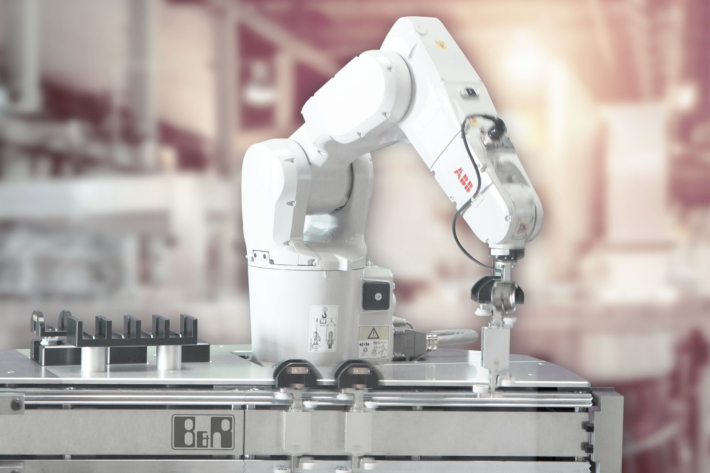
På SPS-mässan kommer B&R att introducera ABB-robotar som en integrerad funktion i sitt automatiseringslandskap.

About B&R
B&R, a division of ABB Group, is a global leader in industrial automation headquartered in Austria. B&R combines state-of-the-art technology with advanced engineering to provide customers in virtually every industry with complete solutions for machine and factory automation, motion control, HMI and integrated safety technology. With Industrial IoT communication standards including OPC UA, POWERLINK and openSAFETY as well as its Automation Studio software, B&R is constantly redefining the future of automation engineering. The innovative spirit that keeps B&R at the forefront of industrial automation is driven by a commitment to simplifying processes and exceeding customer expectations.
For more information, visit www.br-automation.com.

